# Rozvrhovanie 3, Michal Lukáč 430614

# Úloha 23.5

Pomocou metody větví a mezí(branch & bound) nájdite optimálné riešenie zadaného problému typu 1 | rj | Lmax. V riešení uveďte akým spôsobom vypadá preskúmávaný graf prehľadávacieho priestoru.

|  |  |  |  |
| --- | --- | --- | --- |
| Úloha | 1 | 2 | 3 |
| Pj | 4 | 2 | 6 |
| Rj | 0 | 1 | 3 |
| Dj | 8 | 11 | 10 |

# 

Optimálne riešenie je poradie úloh 1 3 2.

V úrovni jedna je každá z n úloh rozvrhována ako prvá. Najprv sa vyhodnotí iba ľavý úzol, Na druhej úrovni pridáme úlohu ktorá pôjde za prvou a to 2 a 3. Vyhodnotíme ich. Časti stavového prostoru, ktoré dávajú rišenie horšie než táto mez nemusíme prehľadávať.

# Úloha 26.3

Uveďte disjunktivnú grafovú reprezentáciu a splnitelný výber pre nasledujúci problem. Vysvetlite čím sa disjunktivná grafová reprezentace a splnitelný výber liší. Napíšte taktiež úplné zadanie tohoto problému včetne všech jeho prametrov a ich klasického značenia.

( I , J) = provádění úlohy j na stroji i

ZADANIE PROBLÉMU

Stroje M1, M2, M3

Úlohy

J1: (3,1) -> (2,1) -> (1,1)

J2: (1,2)->(3,2)->(2,2)

J3: (2,3) -> (1,3)

Doby trvania úloh:

Úloha 1: P31 = 4 , P21 = 2, P11 = 1

Úloha 2: P12 = 3, P22 = 1, P32 = 3

Úloha 3: P13 = 4, P23=2

Disjunktívna grafová reprezentácia:

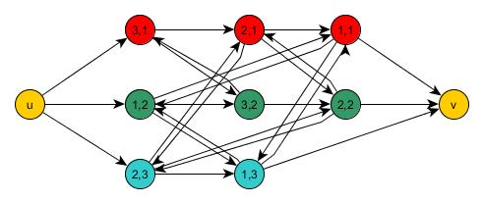

Splnitelný výber:

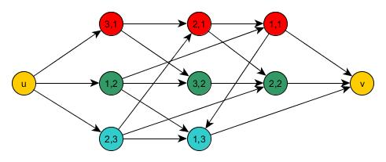

Disjunktívna grafová reprezentácia obsahuje disjunktívne hrany teda konflikty na strojoch. Takéto dve operácie sú spojené dvoma opačne orientovanými hranami. V splniteľnom výbere sa z týchto opačných hrán vyberie práve jedna hrana. Výber je splnitelný ak výsledný orientovaný graf je ACYKLICKÝ.

# Úloha 22.10

Vytvorťe rozvrh podľa pravidla EDD pre problem 1 | Rj |Lmax a podľa pravidla preemptivnej EDD pre problem 1 | rj, prmp | Lmax, kde

|  |  |  |  |  |  |
| --- | --- | --- | --- | --- | --- |
| Úloha | 1 | 2 | 3 | 4 | 5 |
| Pi | 2 | 2 | 3 | 1 | 3 |
| Ri / dostupnosť | 5 | 4 | 0 | 4 | 8 |
| Di / dokončenie | 7 | 7 | 4 | 11 | 12 |

Aká je hodnota účelovej funkcie pre jednotlivé problémy?

Úlohu lze naplánovať iba ak je dostupná.

1 | Rj |Lmax

V čase 0 ako prvú môžeme naplánovať jedinú úlohu a to úlohu číslo 3. Táto úloha trvá tri časové jednotky. V čase 3 nemám na výber žiadnu ďaľšiu úlohu. V čase 4 sú dostupné dve úlohy a preto spočítam Lmax pre úlohu číslo2 a 4.

Lmax = Cj – dj = Lmax(6-7,5-11) = -1 pre úlohu 2.

V čase 6 vyberáme medzi úlohami 1 a 4

Lmax = Cj –dj = Lmax(8-7,7-11) = 1 pre úlohu 1

V čase 8 vyberáme medzi úlohami 4 a 5

Lmax = Cj – dj = Lmax(11-12,9-11) = -1 pre úlohu 5

Výsledný rozvrh EDD bez prerušenia má poradie úloh 3,2,1,5,4.

1 | rj, prmp | Lmax

Preemptívna verzia riadiacich pravidiel: nečakáme na dokončenie prováděné úlohy. V každom časovom okamžiku je nutné zvážiť, zda nie je k dispozícií iná prioritnejšia úloha.

V čase 0 vyberáme tretiu úlohu keďže je jediná dostupná.

V čase 4 vyberáme medzi dvomi úlohami a to pre 2 a 4.

Lmax = Cj – dj = Lmax(6-7,5-11) = -1 pre úlohu 2.

V čase 5 nastáva prerušenie a znovu vyberám z úloh 2, 4, 1.

Lmax = Cj – dj = Lmax(6-7, 6-11,7-7) = 0 pre úlohu 1

V čase 7 úlohy 2,4

Lmax = (8-7,11-11) = 1 pre 2

V čase 8 sú úlohy 4,5.

Lmax =(9-11,11-12) = -1 pre 5

Výsledný rozvrh s prerušeniami je 3,2,1,2,5,4.